Document Title

http://www.ali213.net/news/html/2019-3/417617.html

《堡垒之夜》世界杯预告发布 4月开始总奖金池将高达1亿美元！【游侠导读】今天，Epic Games发布了即将到来的《堡垒之夜》世界杯的预告片。《堡垒之夜》世界杯将从4月中旬开始一直持续到7月底，比赛的总奖金池高达1亿美元！



http://img2.ali213.net/picfile/News/2019/03/26/584_2019032622350848.jpg

584_2019032622350848.jpg

　　早在上个月，Epic Games就曾宣布将在今年4月到7月间举办《堡垒之夜》世界杯。今天，Epic Games为广大玩家带来了《堡垒之夜》世界杯的第一个宣传预告片。值得一提的是，《堡垒之夜》世界杯的总奖金池高达1亿美元！

文章中可能包含视频，请检查 video.php?type=youkunew&amp;vid=XNDExMTcyMTE4OA==&amp;pt=full!!!!!!!!!!!!!!!!!!!

【游侠网】《堡垒之夜》世界杯预告片

　　《堡垒之夜》世界杯将从4月13日开始到6月16日之间的10周时间内将举行初步的线上选拔赛。每周将会推出100万美元的奖金分配个各路参赛选手。在线上预选赛阶段都推出每周100万总计1000万美元的奖金，真的可以说是非常财大气粗了。

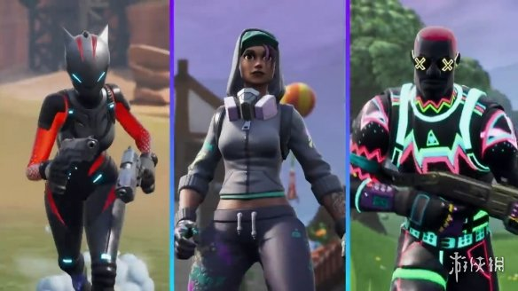

http://img2.ali213.net/picfile/News/2019/03/26/584_2019032622348388.jpg

584_2019032622348388.jpg

　　经过10周的选拔，将有100位选手进入最终的决赛。决赛将于7月26日至7月28日在纽约举行。100位选手将被分成50组，共同冲击总计3000万美金的决赛阶段奖金。除了决赛的正赛以外，还将举行各种挑战活动，在这些挑战活动中也可以获得奖励。据悉整个《堡垒之夜》阶段的总奖金将会达到1亿美金。

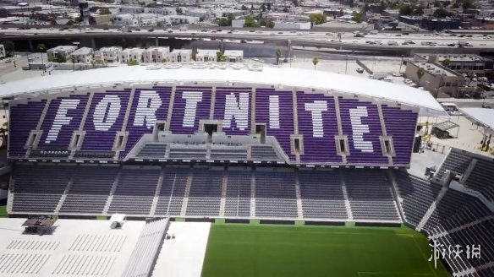

http://img2.ali213.net/picfile/News/2019/03/26/584_201903262234930.jpg

584_201903262234930.jpg

　　可以说为了本次《堡垒之夜》世界杯，Epic Games真是下了血本了。也许在若干年以后《堡垒之夜》世界杯会变成年度大型电竞赛事，让我们拭目以待吧！

http://www.ali213.net/news/html/2019-3/417127.html

《堡垒之夜》19年玩家新增5000万 尚无明显敌手！【游侠导读】根据Epci的CEO所言，《堡垒之夜》的唯一的威胁是《FIFA足球》。一起来看看吧。

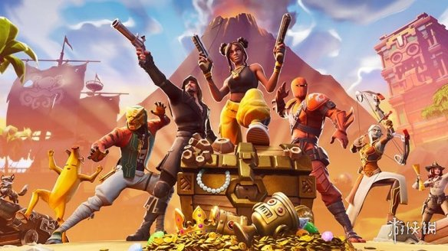

http://img2.ali213.net/picfile/News/2019/03/23/584_2019032362318238.jpg

584_2019032362318238.jpg

　　在刚刚结束的游戏开发者大会2019上，Epic Games宣布，自2018年12月起到现在，《堡垒之夜》的玩家增长了5000万人。这款游戏也以总玩家数2.5亿人，同时在线数1080万人的（停在游戏选项界面的也算）数据打破了之前创下的记录。

　　尽管玩家数持续上涨，《堡垒之夜》的收入却没见涨。根据Superdata的统计，相比去年12月，游戏1月在全平台的收入同比下降了48%。

　　上个月发售的《Apex英雄》，在一个月内玩家数达到了5000万人，这可能吸收了一部分来自《堡垒之夜》的玩家，该游戏首月收入也达到了9200万美元。

　　然而，Epic的首席执行官Tim Sweeney却不这么想。他在接受媒体采访时说：我们没发现可见的《堡垒之夜》用户流失。有趣的是，我们看到的唯一能吸走《堡垒之夜》用户的游戏是《FIFA足球》。

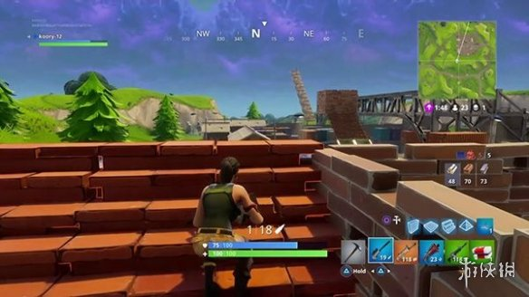

http://img2.ali213.net/picfile/News/2019/03/23/584_2019032362319490.jpg

584_2019032362319490.jpg

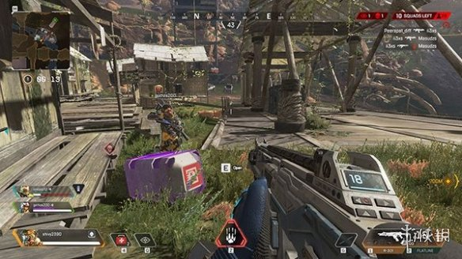

http://img2.ali213.net/picfile/News/2019/03/23/584_2019032362316391.jpg

584_2019032362316391.jpg

《堡垒之夜》（上图）和《Apex英雄》从美术风格到操作视角都有很大区别

　　当然，面对《Apex英雄》的火热，《堡垒之夜》并非无动于衷。在3月份的更新中，《堡垒之夜》也学习了《Apex英雄》，引入了复活机制。同时引入了优惠活动，让玩家有机会获得免费的季票，这些举措都对游戏玩家人数增长有贡献。

　　综合看，尽管都属于大逃杀类游戏，《堡垒之夜》和《Apex英雄》侧重点不同。前者以盖房系统、第三人称视角和古怪的美术风格见长；而后者则是传统的快节奏第一人称小队射击游戏。但有一点可以肯定，这里两款游戏短时间内都不会脱离大众视野。

http://www.ali213.net/news/html/2019-3/415411.html

吃鸡游戏《堡垒之夜》自动售卖机出现bug 官方修复中【游侠导读】吃鸡游戏《堡垒之夜》中自动售货机的使用机制出现bug，官方表示已经开始着手修复。一起来看看吧。

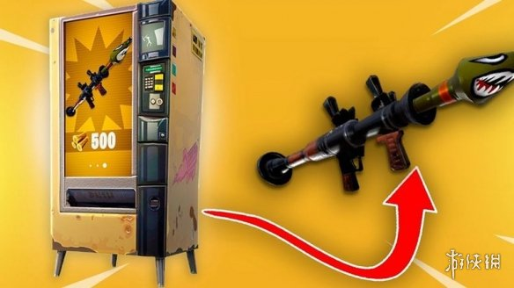

http://img2.ali213.net/picfile/News/2019/03/14/584_2019031464642769.jpg

584_2019031464642769.jpg

　　Epic Games在本周早些时候修改了旗下大热吃鸡游戏《堡垒之夜》中自动售货机的使用机制。所有玩家现在都可以从这台机器处免费领取一把武器，而无需像过去那样上缴一堆材料才行。但是玩家发掘bug的功力向来是不可小觑的，很快游戏中就出现了无限次通过售货机领取武器的情况。

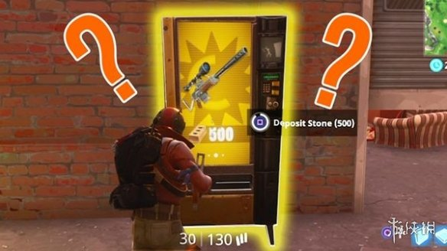

http://img2.ali213.net/picfile/News/2019/03/14/584_2019031464643347.jpg

584_2019031464643347.jpg

　　具体来说，只要小队中所有成员一起来到售货机旁同时按住交互键不放就能触发这个bug，一次性直接武装到牙齿。

　　Epic Games官方表示已经获悉了这个情况并开始着手修复，团队成员特别向玩家致歉道他们此次调整自动售货机的机制本意是好的，出现这样的情况绝非所愿。

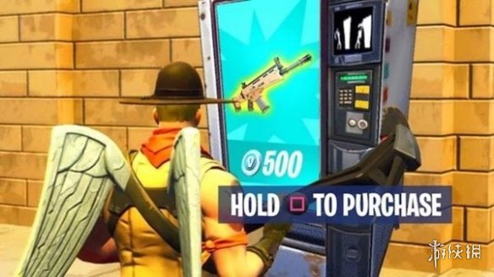

http://img2.ali213.net/picfile/News/2019/03/14/584_2019031464644121.jpeg

584_2019031464644121.jpeg

　　《堡垒之夜》第八赛季现已正式开战，虽然今年二月以来本作遭受了来自EA的黑马新作《Apex英雄》的严峻挑战，但至少截止目前，1070万的在线人数依然可以让它暂时坐稳吃鸡界一哥的宝座。

http://www.ali213.net/news/html/2019-3/413093.html

《堡垒之夜》的“羊驼开箱”因误导消费者被起诉！【游侠导读】《堡垒之夜》本次吃了官司的是《堡垒之夜》的生存模式“Save the World”。一起来看看吧。

　　感谢《堡垒之夜》的火热，Epic也成为了官司大户。该公司已经因为舞蹈问题被人告上法庭，而现在又要再多当一次被告。

　　这次的问题来源于《堡垒之夜》的生存模式Save the World的羊驼开箱（Llama loot box）系统。该系统只存在于Save the World而从未出现在大逃杀模式中，前者相比后者，但这阻挡不了大众对Epic这种商业实践的质疑。

　　在诉讼中，原告认为，羊驼开箱出现稀有物品的概率很低，而Epic并未标注稀有物品的出现率。是一种掠夺性的商业实践，意在误导年轻消费者，让他们认为羊驼开箱可以更容易的开出稀有物品。

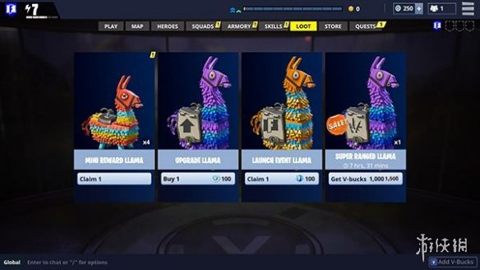

http://img2.ali213.net/picfile/News/2019/03/02/584_2019030262808267.jpg

584_2019030262808267.jpg

Save the World的羊驼开箱

　　起诉中并未说明原告是如何知道羊驼开箱出现稀有物品的概率很低，但这的确是律师目前正在辩论的议题。

　　由于美国艺电在2017年推出的《星战前线2》意图以开箱子作为游戏的重要赢利点，而招来了全球范围内对开箱子这种商业实践的道德和法律围攻。在美国，一些州立法者甚至建议将开箱子系统归类为赌博，用赌博监管法来监管这类游戏。人怕出名猪怕壮，《堡垒之夜》大逃杀模式的火热却引来了控方对玩家数相对稀少的Save the World模式的围攻。

　　美国联邦贸易委员会在上周已经决定举行公开研讨会，与消费者权益鼓吹者、家长代表和游戏行业代表一同讨论开箱子议题。目前还不清楚该研讨会会在何时何地举行，会有什么成果，一切仍需要等待后续报道。

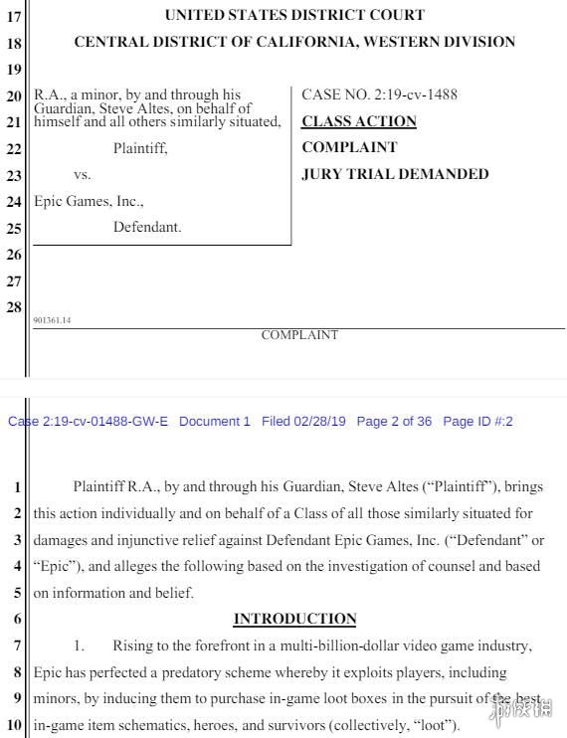

http://img2.ali213.net/picfile/News/2019/03/02/584_2019030262807483.jpg

584_2019030262807483.jpg

起诉书截图

http://www.ali213.net/news/html/2019-2/412643.html

Switch《堡垒之夜》未来能解锁60帧吗？制作人表示不太可能【游侠导读】最近，有网友在Reddit上询问一位Epic Games的开发者，switch版《堡垒之夜(Fortnite)》未来是否有可能会支持60帧游戏，让我们来看看Epic Games的开发者是怎么回答的吧！



http://img2.ali213.net/picfile/News/2019/02/28/584_2019022850916809.jpg

584_2019022850916809.jpg

　　我们都知道，《堡垒之夜(Fortnite)》登陆了很多平台，这款游戏的优化是非常不错的，游戏在很多平台上都能达到稳定的60帧，然而Switch版《堡垒之夜》却是锁30帧的。

　　《堡垒之夜》讲真并不是一款对硬件性能要求很高的游戏，而switch的性能也是不错的，毕竟它可以运行《上古卷轴5》和《毁灭战士》这类3A大作，那么switch版《堡垒之夜》未来有没有可能解锁60帧呢？最近Reddit网友在Reddit AMA上询问了一位Epic Games的开发者这个问题，让我们一起来看看这位制作者是怎么回答的吧！

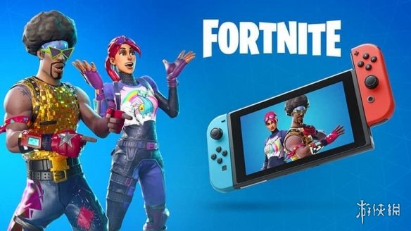

http://img2.ali213.net/picfile/News/2019/02/28/584_2019022850915575.jpg

584_2019022850915575.jpg

　　这位Epic Games的开发者回答说：我恐怕这事儿不可能发生。

　　我们都知道，很长一段时间以来，switch版《堡垒之夜》都是支持视频录制的，但是Epic最终还是禁用了这一功能，为的是能够改善游戏的表现。Epic强调称他们并没有计划重新为Switch版游戏加入这一功能。

　　看起来，Epic Games似乎对switch版《堡垒之夜》有点不走心啊！

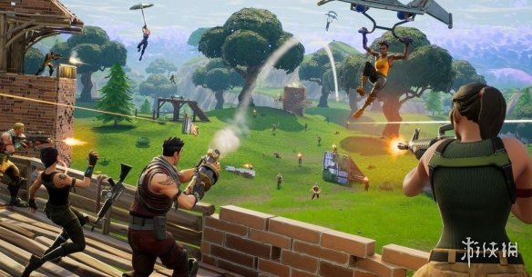

http://img2.ali213.net/picfile/News/2019/02/28/584_2019022850917937.jpg

584_2019022850917937.jpg

http://www.ali213.net/news/html/2019-2/412059.html

这是要凉凉了？《堡垒之夜》1月营收环比下滑48%【游侠导读】SuperData Arcade近日发布了它的游戏业月度报告，报告显示，虽然《堡垒之夜(Fortnite)》的游戏销量同比去年1月增大了，但是营收却大幅下滑了，一起来了解下吧！



http://img2.ali213.net/picfile/News/2019/02/26/584_2019022612725686.jpg

584_2019022612725686.jpg

　　SuperData Arcade近日发布了它的游戏业月度报告，报告显示全平台《堡垒之夜(Fortnite)》游戏的1月营收相比上个月下降了48%，不过游戏的销量同比去年1月仍然大幅上升了。报告称，《堡垒之夜》的收入在去年12月的时候达到了顶峰，而进入2019以后，游戏的收入则出现了很大的波动。

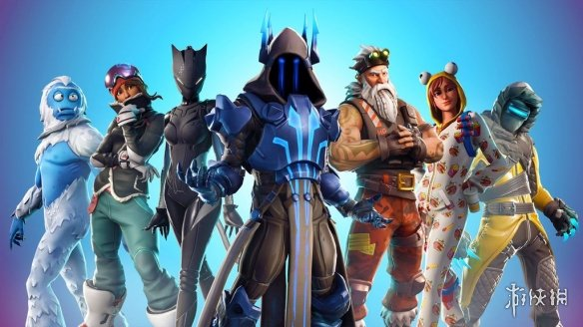

http://img2.ali213.net/picfile/News/2019/02/26/584_2019022612726122.jpg

584_2019022612726122.jpg

　　另一方面，《反恐精英：全球攻势》1月的MAU同比去年则增加了8%，这要归功于它在去年11月的时候变成了一款免费游戏。不过，游戏的数字收入同比去年1月却大幅下降了，因为新的用户对游戏的内购不是那么感兴趣了。

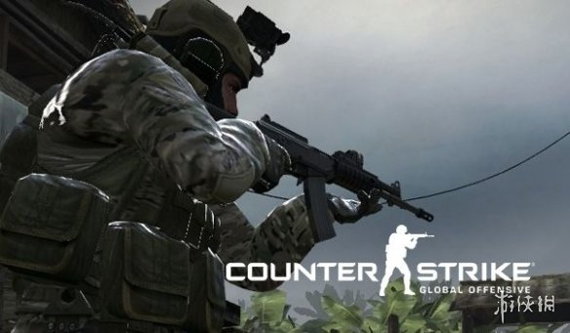

http://img2.ali213.net/picfile/News/2019/02/26/584_201902261272463.jpg

584_201902261272463.jpg

　　报告显示，1月所有平台的用户在数字游戏上的消费总额达到了84亿美元，相比去年同期下降了6%。PC游戏的收入下滑最严重，一共下降了29%。不过，主机游戏的收入也减少了3%。1月，不仅是《堡垒之夜》表现一般，其他大作，比如《GTA》系列，《使命召唤》系列，《FIFA》系列和《守望先锋》，它们的表现也都是不温不火。

　　此外，这份报告还列出了2019年1月全球各平台最受欢迎的数字版游戏。我们看到PC平台最受欢迎的游戏是《地下城与勇士Online》，主机平台最受欢迎的游戏是《FIFA 19》，而手机平台最受欢迎的游戏则是《王者荣耀》。

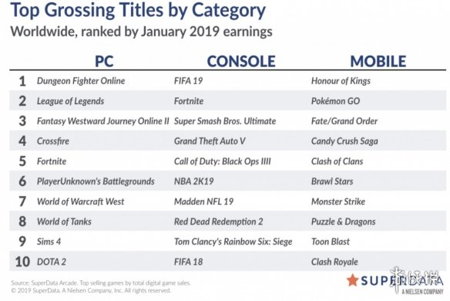

http://img2.ali213.net/picfile/News/2019/02/26/584_2019022612727214.jpg

584_2019022612727214.jpg

http://www.ali213.net/news/html/2019-2/411949.html

《堡垒之夜》第八赛季预热海报发布 海盗标志很抢眼【游侠导读】《堡垒之夜》第八赛季预热海报公布，有海盗标志性的钩子义肢，让人情不自禁联想到新赛季的主题是否与海盗有关，一起来看看吧。

　　《堡垒之夜》的第八赛季即将到来，官方也开始向玩家们预告新赛季的内容。今天，官方发布了一张预热海报，图中有海盗标志性的钩子义肢，所以第八赛季很有可能是海盗主题。

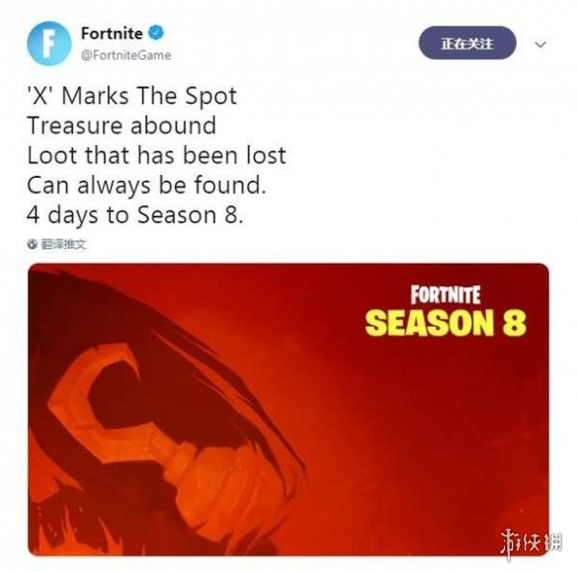

http://img2.ali213.net/picfile/News/2019/02/25/584_20190225112639249.jpg

584_20190225112639249.jpg

　　循着X的指引，

　　宝藏近在眼前；

　　失去的战利品，

　　最终必将出现。

　　距第八赛季还有4天。 ​​​​

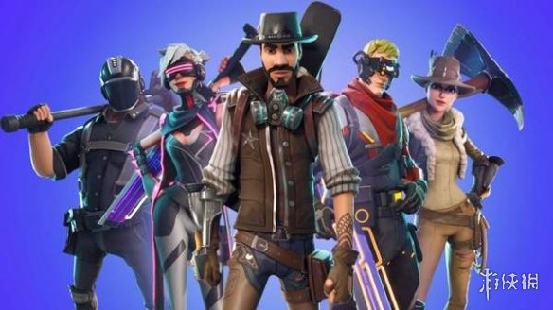

http://img2.ali213.net/picfile/News/2019/02/25/584_20190225112640964.jpg

584_20190225112640964.jpg

　　《堡垒之夜》第八赛季还有4天即将到来，官方最近应该会公布更多情报。

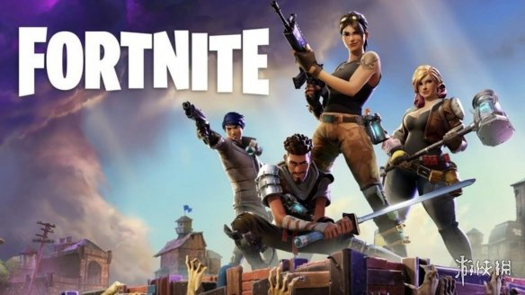

http://img2.ali213.net/picfile/News/2019/02/25/584_20190225112641197.jpg

584_20190225112641197.jpg

http://www.ali213.net/news/html/2019-2/411849.html

《堡垒之夜》开发人员表示目前正在考虑加入复活机制【游侠导读】《堡垒之夜》开发人员称：目前正在考虑加入复活机制，还是需要更多的时间去琢磨这东西会对游戏产生多大影响。一起来看看吧。

　　近日，在Reddit上举办的AMA(ask me anthing）活动中，《堡垒之夜》的一位开发人员表示，他们正在考虑为游戏加入复活机制。

　　关于这个机制，我们已经考虑了有一阵了，也确实研究了一下，这位《堡垒之夜》的团队成员表示，但我们还需要更多的时间去琢磨这东西（复活机制）会对游戏产生多大影响。

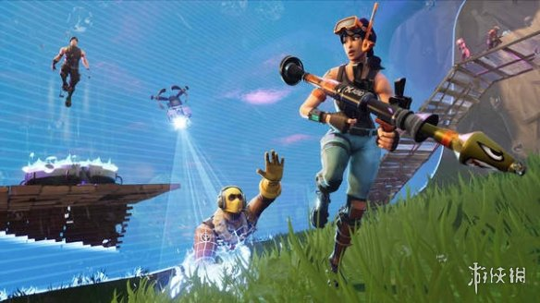

http://img2.ali213.net/picfile/News/2019/02/24/584_2019022435205284.jpg

584_2019022435205284.jpg

　　众所周知，吃鸡类游戏的获胜目标是成为最后一个活着的人，因此在之前的吃鸡类游戏中很少看到复活功能，一旦倒下便意味着这一局游戏结束，身下的人离成功的距离也就越来越近。

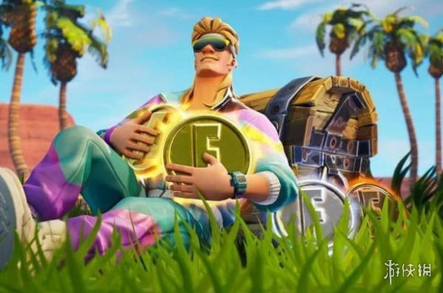

http://img2.ali213.net/picfile/News/2019/02/24/584_2019022435206561.jpg

584_2019022435206561.jpg

　　然后在最近大火的《Apex英雄》中，三人组队的基础玩法结合队员间互相复活的功能，让游戏有了更多的可玩性，只要团队中有一名玩家还生存，那么队伍中其他玩家就有被复活的可能性，或许这将是今后吃鸡游戏的一个普遍机制。

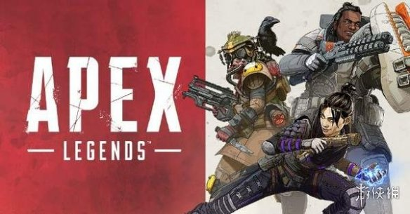

http://img2.ali213.net/picfile/News/2019/02/24/584_2019022435206190.jpg

584_2019022435206190.jpg

　　目前Epic官方尚未对此事做出官方评论，《堡垒之夜》的复活功能是否会加入、何时上线都没有定数。

http://www.ali213.net/news/html/2019-2/411657.html

《堡垒之夜》世界杯4月13日预选赛开始 总奖金池超过1亿美元！【游侠导读】近日，EpicGames发布公告，将从4月份开始举行第一届《堡垒之夜》世界杯。值得注意的是，本次《堡垒之夜》世界杯的总奖金池高达1亿美金。



http://img2.ali213.net/picfile/News/2019/02/23/584_20190223102129227.jpg

584_20190223102129227.jpg

　　EpicGames近日在官网上发布公告，决定了第一届《堡垒之夜》世界杯的举办日期。最早的选拔赛将从4月13日开始进行。值得一提的是，本届《堡垒之夜》世界杯的总奖金池竟然高达1亿美元。同时官方还放出了一部预告片

文章中可能包含视频，请检查 video.php?type=youkunew&amp;vid=XNDA3NDk2NTc0NA==&amp;pt=full!!!!!!!!!!!!!!!!!!!

【游侠网】《堡垒之夜》世界杯预告片

　　从4月13日开始到6月16日之间的10周时间内将举行初步的线上选拔赛。每周将会推出100万美元的奖金分配个各路参赛选手。在线上预选赛阶段都推出每周100万总计1000万美元的奖金，真的可以说是非常财大气粗了。



http://img2.ali213.net/picfile/News/2019/02/23/584_20190223102130227.jpg

584_20190223102130227.jpg

　　经过10周的选拔，将有100位选手进入最终的决赛。决赛将于7月26日至7月28日在纽约举行。100位选手将被分成50组，共同冲击总计3000万美金的决赛阶段奖金。除了决赛的正赛以外，还将举行各种挑战活动，在这些挑战活动中也可以获得奖励。据悉整个《堡垒之夜》阶段的总奖金将会达到1亿美金。

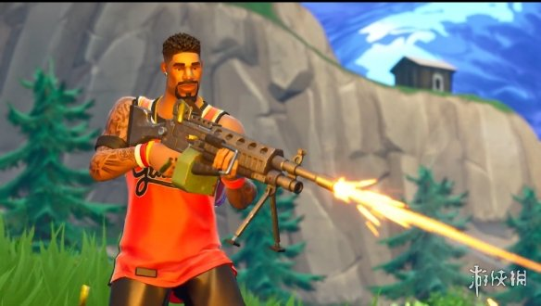

http://img2.ali213.net/picfile/News/2019/02/23/584_20190223102131569.png

584_20190223102131569.png

　　不过本次《堡垒之夜》世界杯还对参赛者年龄进行了限制和规定。满18周岁的玩家可以自由参加，13-17周岁的玩家需要有监护人的同意才以及陪同（决赛阶段）才能参赛。13周岁以下的玩家不能参赛，再也不怕小学生坑我啦！

http://www.ali213.net/news/html/2019-2/411461.html

《堡垒之夜》依然雄霸宝座 同时在线玩家数再创新高突破1070万！【游侠导读】虽然《Apex英雄》最近爆火，它依然未能撼动《堡垒之夜（Fortnite）》“第一大逃杀”的宝座：该游戏同时在线玩家数已突破了1070万，远远超过《Apex英雄》！

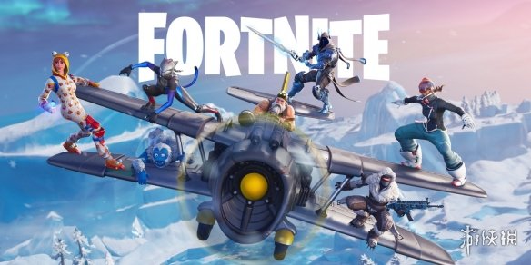

http://img2.ali213.net/picfile/News/2019/02/22/584_20190222113257172.jpg

584_20190222113257172.jpg

　　《Apex英雄》是近期大火的大逃杀爆款游戏，上线仅一周玩家总数就突破了2500万，而同时在线人数也有200万之多。不过它还远远没有颠覆海外最火大逃杀《堡垒之夜（Fortnite）》第一的宝座：其同时在线玩家数再创新高，达到了1070万之多，相当恐怖。

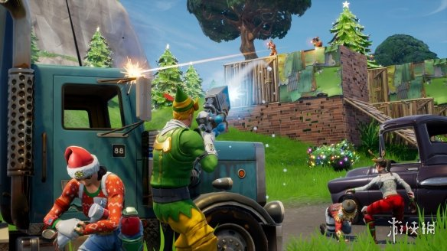

http://img2.ali213.net/picfile/News/2019/02/22/584_20190222113235681.jpg

584_20190222113235681.jpg

　　今年2月2日，《堡垒之夜》举办了棉花糖音乐会大型活动，一度吸引了1070万全球玩家同时登入该游戏，十分流弊。而2月16日该游戏没有举办任何活动，依然有760万玩家同时在线游玩，这也创下了它无活动同时在线玩家数最高的新纪录。

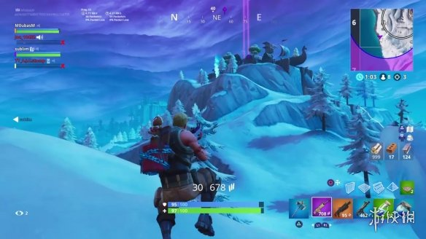

http://img2.ali213.net/picfile/News/2019/02/22/584_20190222113246628.jpg

584_20190222113246628.jpg

　　显然，爆火的《Apex英雄》还并没有干翻《堡垒之夜》，事实上它差《堡垒之夜》还很远；如果《Apex英雄》后劲不足，不能推出更多有趣丰富的新内容和玩法的话，那么最火的大逃杀的宝座短期内估计是不会易主了。

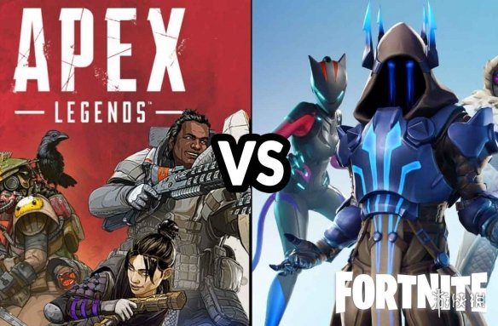

http://img2.ali213.net/picfile/News/2019/02/22/584_2019022211353787.jpg

584_2019022211353787.jpg

　　《堡垒之夜》中既有大逃杀射击，也有一些建造设施、拆毁房屋的元素，玩法花样多优化度也高，但其美漫画风对国内玩家吸引力不高。该游戏已免费登陆了几乎所有游戏平台，在海外火得一塌糊涂，官方也在不断给它推出新内容，不知道它的热度还能持续多久。

http://www.ali213.net/news/html/2019-2/410767.html

吃鸡游戏《堡垒之夜》神器“无尽之剑”重返限时模式【游侠导读】虽然无尽之剑重新上线后的威力已经不复以往，但是有机会手持神器的荣誉感仍是令人兴奋。一起来看看吧。



http://img2.ali213.net/picfile/News/2019/02/18/584_2019021873705687.jpg

584_2019021873705687.jpg

　　全球大热吃鸡游戏《堡垒之夜》曾经在去年12月上线过一把十分强力的近战武器：无尽之剑。这把与Epic Games旗下手游同名的大宝剑一经出现便大杀四方，彼时的玩家们普遍认为如果不能从远距离狙击暗杀手持此剑的主人，中近距离内几乎毫无胜算，玩家社区间甚至出现了呼吁人们自发禁用这把武器的号召。事实上，Epic官方也确实这么做了，在无尽之剑上线不足一周的时候就将其暂时移除出了本作的世界。

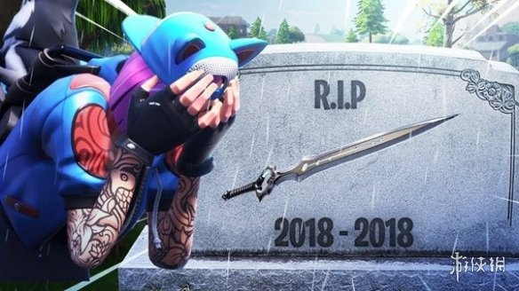

http://img2.ali213.net/picfile/News/2019/02/18/584_2019021873703690.jpg

584_2019021873703690.jpg

　　昨天有玩家意外发现，在《堡垒之夜》最新推出的剑斗限时模式中，能够有极低概率从战场散落的宝箱中拾取到无尽之剑，只不过这把武器的属性已经经过了大幅修正，再也没有刚上线时的辉煌了，但是不管怎么说，比起剑斗模式下的其他武器还是具有相当程度的优势。

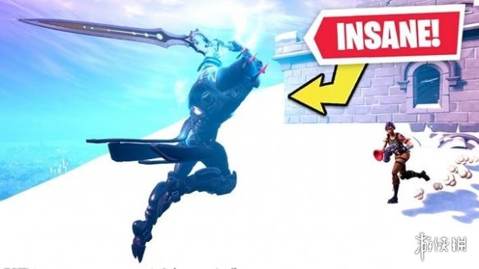

http://img2.ali213.net/picfile/News/2019/02/18/584_2019021873704323.jpg

584_2019021873704323.jpg

　　随着第七赛季接近尾声，《堡垒之夜》第八赛季的步伐也是日趋临近，最为显著的特征便是世界各地发生了猛烈的地震现象，地图上到处可见显眼的大地裂痕。